BULLETIN D’ADHESION 2025

Association loi de 1901 – SIRET 485 197 057 00030 – APE 94 99 Z

ORGANISME / ENTREPRISE

Nom de l’entreprise :Cliquez ou appuyez ici pour entrer du texte.Année de création :Cliquez ou appuyez ici pour entrer du texte.

Adresse : Cliquez ou appuyez ici pour entrer du texte.

Code postal : Cliquez ou appuyez ici pour entrer du texte. Ville : Cliquez ou appuyez ici pour entrer du texte.

Adresse facturation si différente : Cliquez ou appuyez ici pour entrer du texte.

Tél : Cliquez ou appuyez ici pour entrer du texte. Site web : Cliquez ou appuyez ici pour entrer du texte.

Numéro de SIRET : Cliquez ou appuyez ici pour entrer du texte. Effectif : Cliquez ou appuyez ici pour entrer du texte.

Description de l’activité en français (Apparaitra dans l’annuaire des membres, privilégier un texte court et accessible, avec les bons mots-clés pour que les autres adhérents puissent facilement vous trouver) : Cliquez ou appuyez ici pour entrer du texte.

Merci de bien vouloir nous transmettre votre logo.

Description de l’activité en anglais : Cliquez ou appuyez ici pour entrer du texte.

Motivations de votre adhésion à Tenerrdis : Cliquez ou appuyez ici pour entrer du texte.

## Comment nous avez-vous connus ?

Contact direct par une personne de Tenerrdis

Via un événement, précisez lequel : Cliquez ou appuyez ici pour entrer du texte.

Recommandé par un organisme public ou un réseau (région, ADEME, collectivité, autre pôle, réseau d’entreprises), précisez lequel : Cliquez ou appuyez ici pour entrer du texte.

Recommandé par une entreprise, préciser laquelle Cliquez ou appuyez ici pour entrer du texte.

Réseaux sociaux

Recherche de votre côté (internet ou autre)

Autre. Précisez : Cliquez ou appuyez ici pour entrer du texte.

CONTACTS

Tous les contacts que vous nous communiquez recevront nos communications, pourront accéder à l’espace membre du site : : [**https://espace-membres.tenerrdis.fr/fr/**](https://espace-membres.tenerrdis.fr/fr/)et apparaitront dans l’annuaire des utilisateurs (accessible uniquement aux membres)

|  |  |  |
| --- | --- | --- |
| Contact Dirigeant  (Personne qui sera invitée à l’Assemblée Générale) | Nom / Prénom :  Cliquez ou appuyez ici pour entrer du texte. | E-mail : Cliquez ou appuyez ici pour entrer du texte. |
| **Fonction** : Cliquez ou appuyez ici pour entrer du texte. | **Mobile** : Cliquez ou appuyez ici pour entrer du texte. |
| Contact Principal (Personne qui est l’interlocuteur principal de Tenerrdis | **Nom / Prénom** :  Cliquez ou appuyez ici pour entrer du texte. | **E-mail** : Cliquez ou appuyez ici pour entrer du texte. |
| **Fonction** : Cliquez ou appuyez ici pour entrer du texte. | **Mobile** : Cliquez ou appuyez ici pour entrer du texte. |
| Contact Administratif  (Personne qui gère la facture et le bulletin d’adhésion | **Nom / Prénom** :  Cliquez ou appuyez ici pour entrer du texte. | **E-mail** : Cliquez ou appuyez ici pour entrer du texte. |
| **Fonction** : Cliquez ou appuyez ici pour entrer du texte. | **Mobile** : Cliquez ou appuyez ici pour entrer du texte. |
| Contact International | **Nom / Prénom** :  Cliquez ou appuyez ici pour entrer du texte. | **E-mail** : Cliquez ou appuyez ici pour entrer du texte. |
| **Fonction** : Cliquez ou appuyez ici pour entrer du texte. | **Mobile** : Cliquez ou appuyez ici pour entrer du texte. |
| Contact Communication | Nom / Prénom :  Cliquez ou appuyez ici pour entrer du texte. | **E-mail** : Cliquez ou appuyez ici pour entrer du texte. |
| Fonction : Cliquez ou appuyez ici pour entrer du texte. | **Mobile** : Cliquez ou appuyez ici pour entrer du texte. |

Merci de saisir dans le tableau ci-dessous les autres contacts que vous souhaitez que nous enregistrions dans notre base de données et qui apparaitront ans notre annuaire des membres.

|  |  |  |  |
| --- | --- | --- | --- |
| PRENOM / NOM | FONCTION | TEL | E-MAIL |
|  |  |  |  |
|  |  |  |  |
|  |  |  |  |
|  |  |  |  |
|  |  |  |  |
|  |  |  |  |

VOTRE COTISATION

Elle dépend du collège et de la catégorie de membre auxquels vous appartenez.

|  |  |  |  |
| --- | --- | --- | --- |
| COLLEGE | MONTANT  HT | MONTANT TTC | COCHEZ SVP |
| Collège 1 (groupes grandes entreprises) | | | |
| > 2 001 et < 5 000 personnes | 11 012 | 13 214 |  |
| > 5 0001 et < 10 000 personnes | 15 416 | 18 499 |  |
| > 10 000 personnes | 20 509 | 24 611 |  |
| Collège 2 (ETI, PME, TPE, start-ups, SEM, syndicats mixtes ou d’énergie | | | |
| < 10 personnes | 603 | 724 |  |
| > 11 et < 50 personnes | 1 809 | 2 171 |  |
| > 51 et < 250 personnes | 2 202 | 2 643 |  |
| > 251 et < 1 000 personnes | 6 607 | 7 928 |  |
| > 1 001 et < 2 000 personnes | 8 809 | 10 571 |  |
| Collège 3 (Centres de compétences) | | | |
| Organisme de recherche et EPIC | 6 636 | 7 963 |  |
| Etablissement d’enseignement supérieur | 6 533 | 7 840 |  |
| Centre technique industriel | 1 809 | 2 171 |  |
| Collège 4 (Collectivités territoriales) | | | |
| Prendre contact avec Tenerrdis |  | | |
| Collège 5 (Associations et autres organismes) | | | |
| Association, CCI, Agence économique, syndicat professionnel | 603 | 724 |  |
| Syndicat Mixte | 1 000 | 1 200 |  |
| Syndicat d’énergie | 2 000 | 2 400 |  |
| Capital investisseur | 6 033 | 7 240 |  |

Les cotisations annuelles sont appliquées sur une année civile (du 1er janvier au 31 décembre).

Votre paiement doit inclure la TVA. Une facture acquittée vous sera adressée ultérieurement.

VOS TYPES D’ACTIVITE

Accompagnement des entreprises : études, conseil, marketing, veille, industrialisation

Bureau d'étude

Conception et développement de logiciels, gestion et exploitation des données

Conception et fabrication de matériaux, de composants, d’équipements, de systèmes

Distribution, achat /vente de produits

Distribution / transport de l’énergie

Donneur d’ordre / utilisateur privé

Donneur d'ordre / utilisateur public

Financement (banque, investisseur)

Fourniture / vente d’énergie

Ingénierie

Intégration système / installation

Maitrise d'ouvrage

Matirise d'œuvre

Production de matière première, traitement des déchets, recyclage

Production d'énergie

Services à l’exploitation et la maintenance

VOS DOMAINES D’ACTIVITE

## Dans quels domaines souhaitez-vous apparaître dans notre annuaire digital ?

Batteries

Chaleur et froid (chaleur fatale, géothermie, pompe à chaleur, solaire, thermique, climatisation, échangeur/Hvac)

Construction

Eolien

Gaz renouvelables / biomasse / bois énergie…

Hydroélectricité

Hydrogène

Infrastructures / réseaux / stations

Photovoltaïque

VOTRE INTERET POUR LES ENJEUX STRATEGIQUES DU POLE

Pilotage, flexibilité, transport et distribution de l’énergie

Production d'énergies renouvelables

Sobriété, recyclage et impact environnemental

Stockage, hydrogène et conversion d'énergie

DEMANDE D’ADHESION

Je déclare vouloir devenir membre du Pôle de compétitivité Tenerrdis et avoir pris connaissance des conditions générales d’adhésion du présent document. Je m’engage à régler à l’association Tenerrdis la cotisation (en montant TTC) correspondante pour la période du 01/01/2025 au 31/12/2025.

Fait à : Cliquez ou appuyez ici pour entrer du texte. Le : Cliquez ou appuyez ici pour entrer du texte.

Prénom, Nom : Cliquez ou appuyez ici pour entrer du texte.

## Signature et cachet de l’organisme

CONDITIONS GENERALES D’ADHESION

OBJET ET PERIMETRE DU POLE TENERRDIS

Tenerrdis a pour objet de **contribuer à la transition énergétique par l’accompagnement de l’innovation et le développement des nouvelles technologies de l’énergie en région Auvergne Rhône-Alpes,** et avec un rayonnement à l’échelle nationale et internationale.

Dans ce cadre, la mission de Tenerrdis est de :

* Favoriser la croissance d’activité durable et la création d’emplois pérennes dans les filières des nouvelles technologies de l’énergie, en cohérence avec les enjeux de la transition énergétique, en mobilisant l’ensemble des ressources (industrielles, institutionnelles, académiques et scientifiques) de l’écosystème
* Accompagner les territoires dans leur propre transition énergétique
* Renforcer l'image d'excellence scientifique et technologique du territoire sur ce thème.

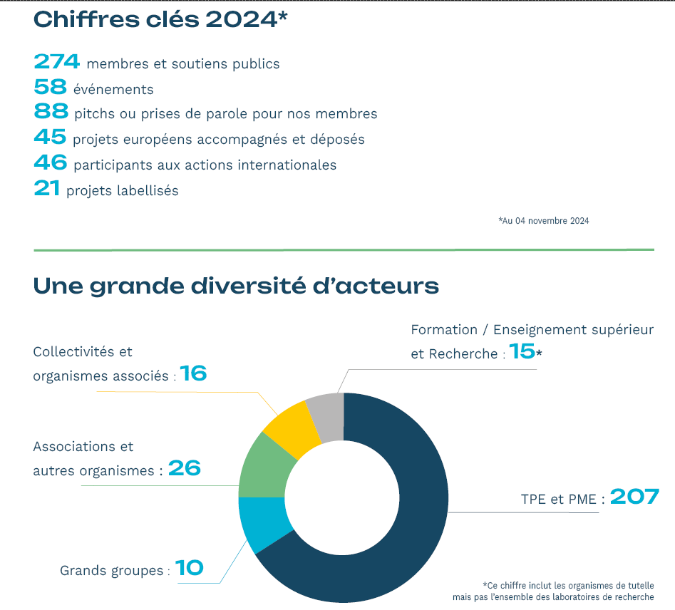

POURQUOI ADHERER AU POLE ?

## Pour profiter de la force d’un réseau puissant et structuré

* En Auvergne-Rhône-Alpes, en France, en Europe et à l’international
* Où le lien direct avec les entreprises et les décideurs est facilité et accompagné

## Pour booster son développement technique et commercial

* Fiabiliser et financer ses projets d’innovation et d’industrialisation
* Bénéficier de mises en relation pour développer les collaborations
* Se faire accompagner dans sa visibilité et sa croissance

## Pour favoriser la transition énergétique au cœur des territoires

* Décliner et adapter sa stratégie énergétique aux enjeux locaux
* Trouver un appui dans la valorisation et l’attractivité de son territoire

## Pour bénéficier d’un réseau de compétences unique

* Avec notre équipe de 16 personnes, plus de 30 experts issus de la recherche et de l’industrie, et 6 partenaires sur des expertises métier complémentaires
* Sur tout le spectre de l’innovation, de la R&D jusqu’à la commercialisation

## Pour être en anticipation et tenu à jour des évolutions et des opportunités

* Se tenir informé des nouvelles tendances du marché, de nouveaux acteurs et des technologies en pointe
* Disposer d’informations les plus récentes pour capter les opportunités – règlementaires, appels à projets, financements

CRITERES D’ADHESION

Peut adhérer à TENERRDIS toute personne morale privée ou publique (entreprise, collectivité territoriale, centre de compétence, organisme de recherche, association…) exerçant une activité en relation avec l’objet du pôle et désirant contribuer aux objectifs stratégiques de Tenerrdis (programmes, projets, groupes de travail, animation des filières).

L’adhésion implique *ipso facto* l’acceptation des statuts de Tenerrdis, du règlement intérieur ainsi que les conditions générales d’adhésion de Tenerrdis et particulièrement l’obligation immédiate pour le Membre du versement du montant de la cotisation annuelle.

La procédure d’adhésion, le montant des cotisations et le principe de leur révision annuelle (sur la base de l’indice SYNTEC) sont définis dans le règlement intérieur. L’adhésion ne devient définitive qu’après le paiement de la cotisation annuelle et la ratification par le Conseil d’administration de Tenerrdis.

BAREME DE COTISATION POUR LES ENTREPRISES

Les niveaux de cotisation pour les entreprises sont fixés en fonction des effectifs de l’établissement principal ou de la filiale française pour une entreprise étrangère.

La qualité de Membre adhérent d’une grande entreprise ou d’un groupe n’induit pas celle de ses filiales, même à 100 %.

CHARTE ETHIQUE

Le pôle de compétitivité Tenerrdis rassemble des acteurs économiques et établissements publics impliqués dans la transition énergétique et au service du développement des nouvelles technologies de l’énergie, des représentants de l’Etat, des collectivités locales et des agences de développement économique de la Région Auvergne Rhône-Alpes désireux de s’inscrire dans une démarche collaborative et de mettre en commun des ressources destinées à structurer et dynamiser ce secteur industriel stratégique. Dans l’environnement particulier d’un pôle de compétitivité où différentes structures juridiques s’échangent des informations dans le cadre de projets communs, le respect par chacun des Membres du droit de la concurrence, de règles de bonne conduite, de la confidentialité et de valeurs communes est fondamental. Chaque Membre doit veiller au respect de la présente Charte par ses employés, collègues et collaborateurs ayant un lien direct ou indirect avec Tenerrdis.

Les Membres de Tenerrdis s’engagent à respecter et faire respecter l’ensemble des prescriptions du droit de la concurrence, et notamment prohiber les accords, la fixation en commun de conditions commerciales, l’échange d’informations commercialement sensibles, les décisions d’associations d’entreprises ou pratiques concertées ayant pour objet ou pour effet d'empêcher, de restreindre ou de fausser le jeu de la concurrence.

Les Membres de Tenerrdis s’engagent à garantir la confidentialité et la sécurité des informations et des projets de recherche.

Les Membres de Tenerrdis s’engagent à respecter la propriété intellectuelle, et en particulier celle des autres Membres de Tenerrdis. Dans le cadre de projets communs, les Membres conviendront directement entre eux des conditions de confidentialité et de partage de moyens régissant leurs relations dans les travaux conduits au sein de Tenerrdis.

Les Membres de Tenerrdis s’engagent à mettre en œuvre toutes les ressources nécessaires à l’accomplissement des projets de recherche et de développement de Tenerrdis dans lesquels ils sont engagés.

Les Membres de Tenerrdis s’engagent à privilégier une attitude respectueuse, exempte de toute discrimination dans le cadre de ses relations avec les autres Membres et à respecter et à faire respecter par ses collaborateurs les principes de rigueur, assiduité, solidarité et sens de l’intérêt général.

Les Membres de Tenerrdis s’engagent à promouvoir l’image de Tenerrdis et ainsi éviter tout comportement pouvant nuire à sa réputation et sa renommée.

Les Membres de Tenerrdis s’engagent à respecter une obligation de discrétion et de confidentialité concernant l’ensemble de leurs activités au sein de Tenerrdis et les projets du pôle.

Les Membres de Tenerrdis s’engagent à respecter une obligation de réserve et de prudence dans les relations avec toutes personnes, physiques ou morales, extérieures au pôle.

Les Membres de Tenerrdis s’engagent, en cas de risque de conflits d’intérêt, à informer aussitôt leurs partenaires ainsi que le pôle et devront s’abstenir de toute intervention tant qu’une solution n’aura pas été trouvée.

La présente Charte est remise à chacun des Membres du pôle, qui la ratifie et s’engage à en assurer l’application au sein de sa structure pour les employés, collègues ou collaborateurs ayant un lien direct avec les activités de Tenerrdis.

STRUCTURE JURIDIQUE ET GOUVERNANCE

Tenerrdis est constitué en association loi 1901. L’association est régie par la législation française en vigueur ainsi que par ses statuts, disponibles sur [www.tenerrdis.fr](http://www.tenerrdis.fr)

CONFIDENTIALITE

Les informations sur les programmes de recherche, les partenariats et les projets innovants sont traitées par les salarié.es et les membres de la gouvernance de Tenerrdis (Comité de labellisation, Conseil d’administration) en tant qu’informations confidentielles industrie.

Toute communication de Tenerrdis à propos d’un projet est soumise à l’accord formel du coordinateur ou du partenaire membre du pôle.

INFORMATIONS / CONTACT

Pour toute information complémentaire sur Tenerrdis, nous vous invitons à vous rendre sur le site : [www.tenerrdis.fr](http://www.tenerrdis.fr).

E-Mail : [contact@tenerrdis.fr](mailto:contact@tenerrdis.fr)

Téléphone : [06 46 30 33 51](https://www.google.com/search?gs_ssp=eJzj4tZP1zc0MigqTjZIMmC0UjWoMDG3SEwztkhLNTZPtkyzSLEyqEi0tDCwMDW0SDZLNk5LTE7z4ixJzUstKkrJLAYAMF0SxA&q=tenerrdis&rlz=1C1GCEA_enFR1081FR1081&oq=tenerrdis&gs_lcrp=EgZjaHJvbWUqFQgBEC4YJxivARjHARiABBiKBRiOBTIPCAAQIxgnGOMCGIAEGIoFMhUIARAuGCcYrwEYxwEYgAQYigUYjgUyBggCEEUYQDIGCAMQRRg8MgYIBBBFGDwyBggFEEUYQTIGCAYQRRg8MgYIBxBFGDzSAQgzODYxajBqOagCALACAQ&sourceid=chrome&ie=UTF-8)